Analyse d'incertitude sur les valeurs annuelles du GHI
Yearly average (kWh/m²) | Standard deviation (%)
2123.0 | 2.6

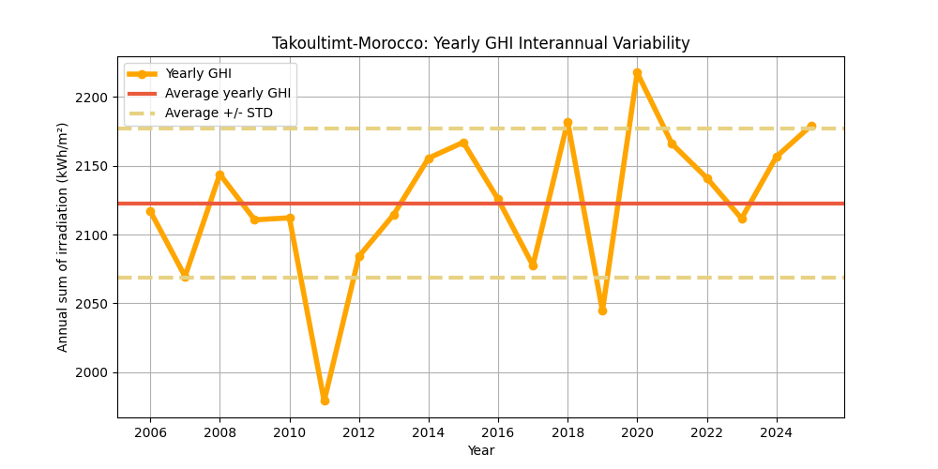
Figure : Les valeurs annuelles du GHI (points jaunes) et leur valeur moyenne (ligne rouge), en kWh/m². La variabilité interannuelle est illustrée par les bornes supérieure et inférieure (lignes rouges en pointillés).
Le tableau suivant propose une analyse statistique de la variabilité interannuelle en fonction du nombre d’années utilisées pour cette estimation.
Ce tableau montre que plus le nombre d’années disponibles est élevé, plus la variabilité est faible.
Years | 1 | 2 | 3 | 4 | 5 | 6 | 7 | 8 | 9 | 10
Variability (+/%) | 2.6 | 1.8 | 1.5 | 1.3 | 1.1 | 1.0 | 1.0 | 0.9 | 0.9 | 0.8
Uncertainty (+/%) | 3.3 | 2.3 | 1.9 | 1.6 | 1.5 | 1.3 | 1.2 | 1.2 | 1.1 | 1.0
Lower Bound (P90) | 2053 | 2073 | 2082 | 2087 | 2091 | 2094 | 2096 | 2098 | 2099 | 2100
Upper Bound (P10) | 2192 | 2172 | 2163 | 2157 | 2153 | 2151 | 2149 | 2147 | 2146 | 2144

Years | 11 | 12 | 13 | 14 | 15 | 16 | 17 | 18 | 19 | 20
Variability (+/%) | 0.8 | 0.7 | 0.7 | 0.7 | 0.7 | 0.6 | 0.6 | 0.6 | 0.6 | 0.6
Uncertainty (+/%) | 1.0 | 0.9 | 0.9 | 0.9 | 0.8 | 0.8 | 0.8 | 0.8 | 0.8 | 0.7
Lower Bound (P90) | 2101 | 2102 | 2103 | 2104 | 2104 | 2105 | 2105 | 2106 | 2106 | 2107
Upper Bound (P10) | 2143 | 2142 | 2142 | 2141 | 2140 | 2140 | 2139 | 2139 | 2138 | 2138

Analyse d'incertitude sur les valeurs annuelles du DNI
Yearly average (kWh/m²) | Standard deviation (%)
2458.0 | 5.5

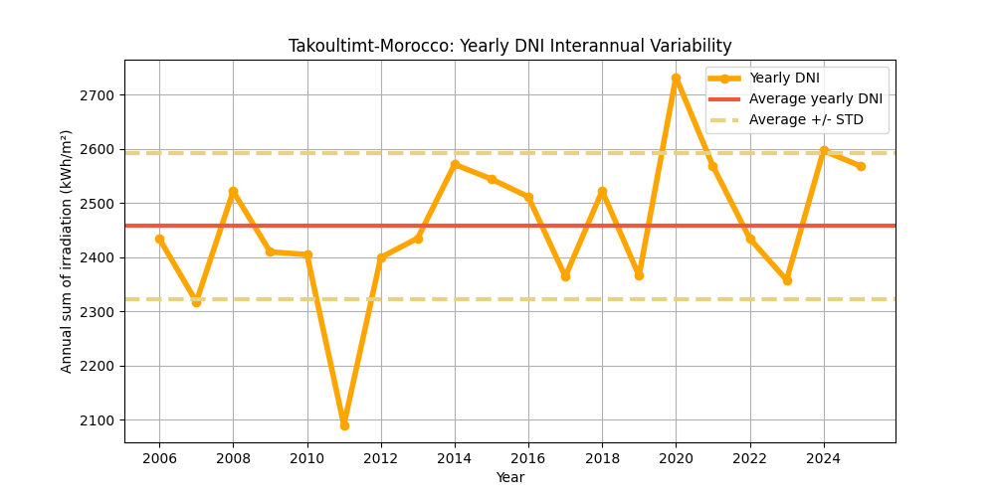
Figure : Les valeurs annuelles du DNI (points jaunes) et leur valeur moyenne (ligne rouge), en kWh/m². La variabilité interannuelle est illustrée par les bornes supérieure et inférieure (lignes rouges en pointillés).
Le tableau suivant propose une analyse statistique de la variabilité interannuelle en fonction du nombre d’années utilisées pour cette estimation.
Ce tableau montre que plus le nombre d’années disponibles est élevé, plus la variabilité est faible.
Years | 1 | 2 | 3 | 4 | 5 | 6 | 7 | 8 | 9 | 10
Variability (+/%) | 5.5 | 3.9 | 3.2 | 2.7 | 2.4 | 2.2 | 2.1 | 1.9 | 1.8 | 1.7
Uncertainty (+/%) | 7.0 | 5.0 | 4.0 | 3.5 | 3.1 | 2.9 | 2.6 | 2.5 | 2.3 | 2.2
Lower Bound (P90) | 2285 | 2335 | 2358 | 2371 | 2380 | 2387 | 2392 | 2396 | 2400 | 2403
Upper Bound (P10) | 2629 | 2579 | 2556 | 2543 | 2534 | 2527 | 2522 | 2518 | 2514 | 2511

Years | 11 | 12 | 13 | 14 | 15 | 16 | 17 | 18 | 19 | 20
Variability (+/%) | 1.6 | 1.6 | 1.5 | 1.5 | 1.4 | 1.4 | 1.3 | 1.3 | 1.3 | 1.2
Uncertainty (+/%) | 2.1 | 2.0 | 1.9 | 1.9 | 1.8 | 1.8 | 1.7 | 1.7 | 1.6 | 1.6
Lower Bound (P90) | 2405 | 2407 | 2409 | 2411 | 2413 | 2414 | 2415 | 2416 | 2417 | 2418
Upper Bound (P10) | 2509 | 2507 | 2505 | 2503 | 2501 | 2500 | 2499 | 2498 | 2497 | 2496

Analyse d'incertitude sur les valeurs annuelles du GTI
Yearly average (kWh/m²) | Standard deviation (%)
2312.0 | 3.0

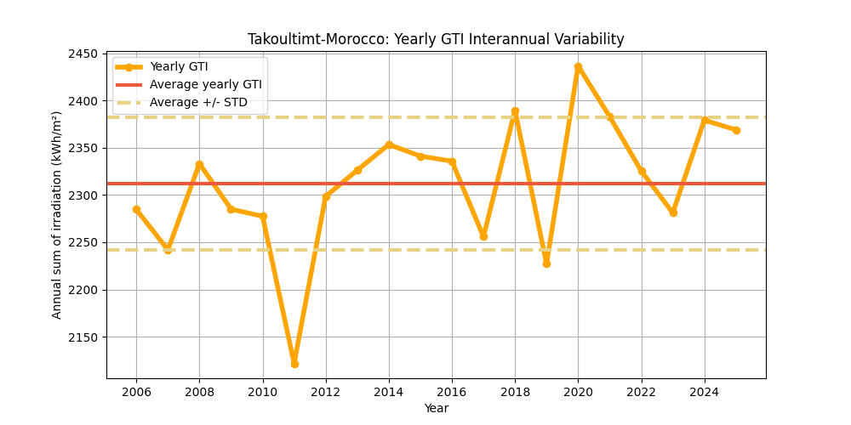
Figure : Les valeurs annuelles du GTI (points jaunes) et leur valeur moyenne (ligne rouge), en kWh/m². La variabilité interannuelle est illustrée par les bornes supérieure et inférieure (lignes rouges en pointillés).
Le tableau suivant propose une analyse statistique de la variabilité interannuelle en fonction du nombre d’années utilisées pour cette estimation.
Ce tableau montre que plus le nombre d’années disponibles est élevé, plus la variabilité est faible.
Years | 1 | 2 | 3 | 4 | 5 | 6 | 7 | 8 | 9 | 10
Variability (+/%) | 3.0 | 2.1 | 1.8 | 1.5 | 1.4 | 1.2 | 1.1 | 1.1 | 1.0 | 1.0
Uncertainty (+/%) | 3.9 | 2.7 | 2.2 | 1.9 | 1.7 | 1.6 | 1.5 | 1.4 | 1.3 | 1.2
Lower Bound (P90) | 2222 | 2248 | 2260 | 2267 | 2272 | 2275 | 2278 | 2280 | 2282 | 2283
Upper Bound (P10) | 2402 | 2375 | 2364 | 2357 | 2352 | 2349 | 2346 | 2344 | 2342 | 2340

Years | 11 | 12 | 13 | 14 | 15 | 16 | 17 | 18 | 19 | 20
Variability (+/%) | 0.9 | 0.9 | 0.8 | 0.8 | 0.8 | 0.8 | 0.7 | 0.7 | 0.7 | 0.7
Uncertainty (+/%) | 1.2 | 1.1 | 1.1 | 1.0 | 1.0 | 1.0 | 0.9 | 0.9 | 0.9 | 0.9
Lower Bound (P90) | 2285 | 2286 | 2287 | 2288 | 2289 | 2289 | 2290 | 2291 | 2291 | 2292
Upper Bound (P10) | 2339 | 2338 | 2337 | 2336 | 2335 | 2334 | 2334 | 2333 | 2332 | 2332

